2024年常州市机器人竞赛规则城市建设

一、比赛场地
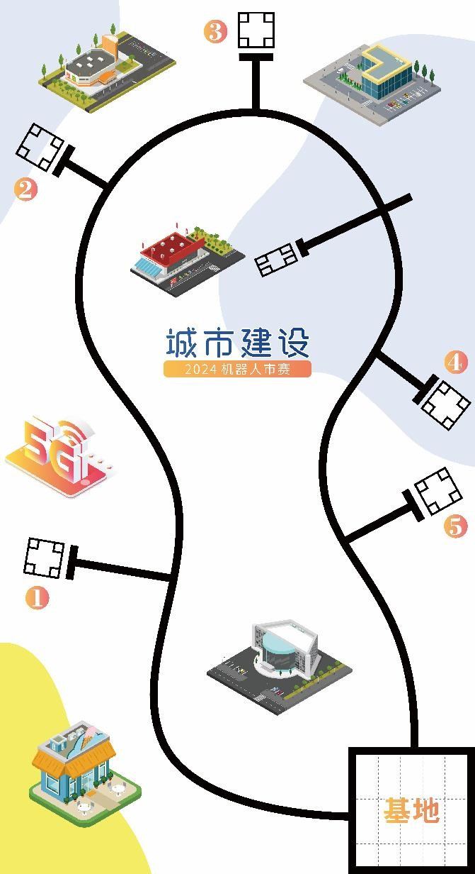
场地尺寸为 220*120cm（图 1），黑色引导线宽度为 2cm， 场地上共有五个 8.7*8.7cm 和一个 4.6*9.5cm 矩形框标出的任务区域，场地上有一个 30*30cm 的基地。

图 1 场地示意

二、机器人要求
  - 必须使用塑料材质的拼插式结构，不得使用扎带、螺钉、铆钉、胶水、胶带等辅助连接材料。
  - 每台机器人使用不超过 4 个电机（含舵机），不允许使用集成灰度，其他传感器种类、数量不限。
  - 每台机器人电压不得高于 9V，不得使用升压、降压、稳压等电路。
  - 机器人初始尺寸不得大于 30*30*30cm（长*宽*高）， 离开基地后，机器人的结构可以自行伸展。
三、任务及得分
- 竖立雕像
  - 场地可变区域中有一座雕像（位置赛前抽签决定），初始状态雕像小人平躺，如图所示。
  - 机器人需压下压杆使得雕像完全竖立，得 50 分。

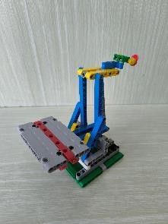
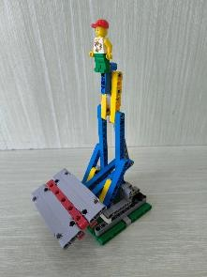

初始状态 完成状态

- 获取水资源
  - 场地可变区域中有一水厂（位置赛前抽签决定），初始状态如图所示。
  - 机器人需要转动转柄，使水桶完全脱离水厂任务模型
（跟水厂没有任何接触），完全脱离得 30 分，完全脱离后并带
回到基地得 60 分。
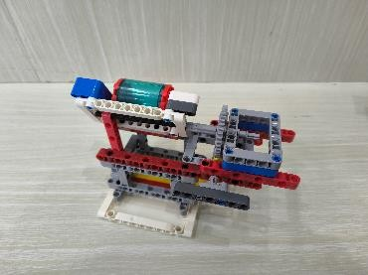
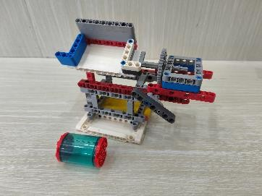
初始状态 完成状态
- 浇灌花田
  - 任务模型放在固定位置 6，初始状态如图所示。
  - 机器人需要把水桶从基地运送到花田中并完成浇灌，使得花朵完全竖立（水瓶在花田任务模型框内），得 50 分。
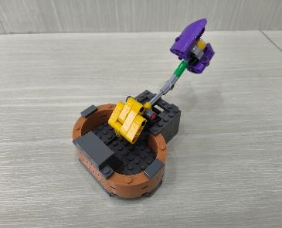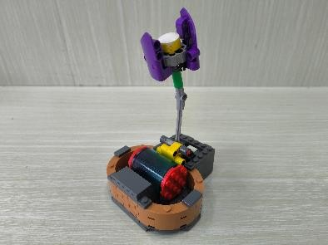
初始状态 完成状态

- 光合作用
  - 任务模型放在固定位置 3，初始状态如图所示（转柄水平）。
  - 机器人需要转动转柄，使得太阳能板完全展开，得 50
分。
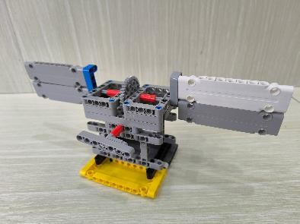
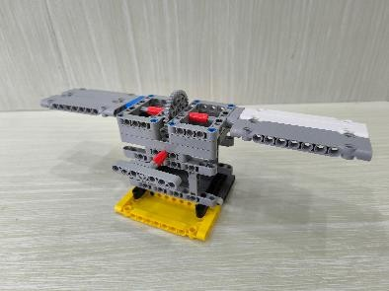
初始状态 完成状态
- 风力发电
  - 任务模型放在固定位置 1，初始状态如图所示。
  - 机器人推动风力发电机，使得风力发电机扇叶旋转，得
50 分。
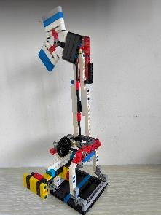
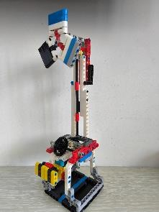
初始状态 完成状态

- 机器人在基地内，学生可以触碰机器人；当机器人完全脱离基地后，学生碰触机器人为重启，重启一次扣 10 分，不重
启奖励总分为 40 分，第 5 次重启机器人比赛立即结束。
四、模型位置说明
场地中“位置二”、“位置四”、“位置五”为可变区域，“竖立雕像”和“获取水资源”为可变任务，赛前抽签决定位置；其余均为固定任务，任务模型的方向均设为利于机器人完成的方向。
五、比赛
- 每支参赛队由 1-2 名学生组成。
- 赛前调试时间 90 分钟，每支参赛队比 2 轮，每轮 120
秒，2 轮分数相加即为最终成绩。
- 比赛场地上规定了机器人要完成的任务，小学、初中、高中三个组别要完成的任务数一样。
- 所有场次的比赛结束后，每支参赛队各场得分之和作为该队的总成绩，按总成绩对参赛队排名；如果两轮总分一样，两轮总时间用时少的获胜。

2024 常州市机器人竞赛——城市建设计分表

队名： 组别：

任务 | 描述 | 分值 | 第一轮 | 第二轮
竖立雕像 | 压下压杆使雕像竖立 | 50
获取水资源 | 水桶道具完全脱离任务模型 | 30
 | 转动模型转柄获得水桶道具并带回基地 | 60
浇灌花田 | 将水桶道具投入花田使花朵竖起 | 50
光合作用 | 转动模型转柄使太阳能板完全展开 | 50
风力发电 | 通过推动使风力发电机扇叶旋转 | 50
自主运行奖励 | 40-（重启次数）*10，且大于等于0
得分
时间（秒）
总分
两轮总时间
（秒）

选手签字：

裁判签字：

2024 常州市机器人竞赛规则橄榄球挑战赛

一、竞赛主题

橄榄球是一项历史悠久的体育运动，是一项具有激烈、对抗性的团队运动，球员们需要充分发挥自己的智慧和体力，战胜对手以赢得比赛。机器人“橄榄球”挑战赛像真正的橄榄球比赛一样，在 150 秒比赛时间内，进攻对方的区域，争抢橄榄球以获取得分。比赛分为自动任务和遥控任务。
二、比赛场地与环境
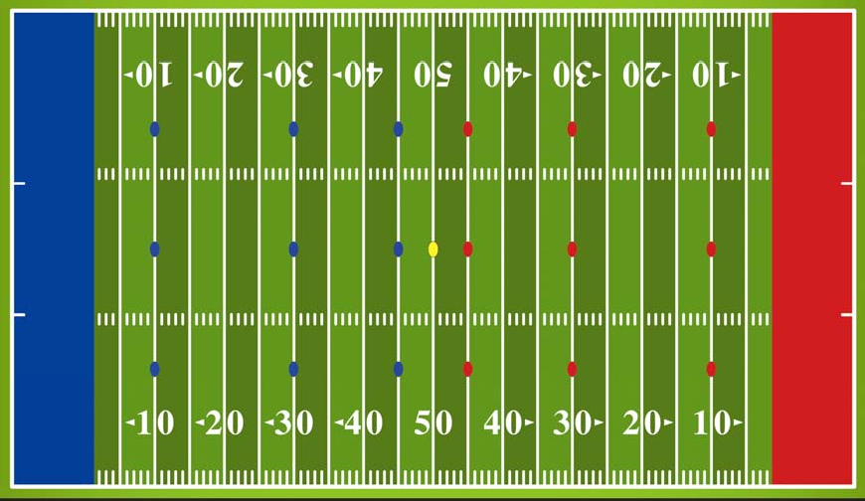
- 比赛场地的尺寸长为 270cm、宽 155cm，四周围高 4 厘米。

- 场地上的红蓝区域为机器人的起始区域，比赛开始前机器人不得超出起始区域。
- 长方形的球门总高 60 厘米，宽 40 厘米，分上下两层，
上层球门装有宽 40 厘米、高 30 厘米的网兜一个，下层球门宽
40 厘米、高 30 厘米，外有一个围边框。（以实际尺寸为准） 三、机器人 1．每队最多两台机器人，机器人的体积以静态放置时，所
有可伸展的部分都不能超出 25x25x25cm 的立方空间。比赛开始后机器人允许伸展超出原始尺寸。
- 参赛的机器人只能使用 1 个核心控制器，不超过四个电机（包括伺服电机、舵机等功能的电机），供电电压限定 9V 以内，不得使用升压、降压、稳压等电路，传感器数量不限，机器人遥控器为 2.4G、蓝牙或者 WIFI 连接，不得和其他机器人串频及干扰其他机器人。
- 机器人要求使用塑料积木式拼插机器人制作，不得使用金属类机器人器材、不得使用螺丝、胶水等固定结构，但可以使用橡皮筋。
四、得分
- 得分物：分别为两种各 11 只有颜色区分的橄榄球，共
22 只，橄榄球尺寸 85mmx55mm。整个场地上有 18 个点位放置球，每台机器人赛前各自带一只球，做自动任务时用,
- 得分：每只橄榄球进入上层球门网兜可得 5 分，进入下

层区域框可得 3 分，进入对方场地可得 2 分，时间到球仍停留
在自己一方（实际投影区域有在自己一方）每球扣 1 分。比赛结束计算任务总分。
- 平局：若总分相同，先看进上层球门得分数高低（得分高者获胜），再看进下层球门得分数高低，最后看在场地上得分数高低。
五、竞赛过程
- 参赛队伍抽签决定分组及出场顺序，在竞赛开始前，抽签决定场地，并有 2 分钟时间进行自动任务调试。
- 每轮竞赛时间为 150 秒，前 10 秒为自动任务，参赛队员不得使用遥控器，要求机器人自动控球运行，自动任务时间结束后，时间记录不暂停。后 140 秒为遥控任务，要求参赛队员使用遥控器或者其他遥控装置来操控机器人来完成得分任务。
- 合理冲撞：对于对方持球机器人可以阻挡，但不可以故意击打破坏对方机器人，否则暂停 30 秒。对于对方不持球机器人，不可以故意冲撞阻挡，受损方可即时向裁判提出，两次计扣1 分。
- 出界：带球过程中，球被己方抛出界外，由对方捡起球并放置在球场十八个任意点上。若无法区分责任，由裁判放置在球场中心圆点上。
- 机器人比赛过程中只能持球一只，允许抢占对方的球， 并投入对方球门。

- 比赛开始之后，自动任务时参赛选手不允许触碰机器人，
10 秒时间到，可提机器人回起始区再开始手动任务，也可原地开始手动任务。手动任务进行时，因故障维修，参赛选手需手提机器人返回起始区再重新开始。
- 处罚：比赛开始后，机器人如有恶意冲撞或破坏场地等行为，裁判将进行警告处罚，满三次警告后判该机器人离场。
六、比赛注意事项
- 为保证参赛流程正常进行，参赛队伍需按抽签顺序，并提前 2 个场次到赛场前候场，若未能按要求到达赛场竞赛的，裁判有权取消本轮成绩。
- 每支参赛队伍只能允许有两台机器人，并且队伍与队伍之间不得相互使用，一经发现取消成绩。
- 服务裁判员指挥，文明参赛。对于不服从裁判员指挥组委会有权取消比赛资格。
- 在准备区或比赛区使用手机等通信器材，不管什么原因，将立即被取消比赛资格。比赛采用淘汰赛
- 本规则解释权归组委会所有。

2024 常州市机器人竞赛——橄榄球挑战赛计分表

参赛学校
得分区域 | 得分 | 红方 |  | 蓝方
 |  | 数量 | 得分 | 数量 | 得分
进上层球门网兜 | 5 分
进下层球门方框 | 3 分
球在对方场地 | 2 分
球在已方场地 | －1 分
冲撞违规扣分 | 两次  －1 分
小计得分
胜负
选手签名
裁判员签名

常州市科学技术协会 2024 年 3 月 5 日印发

